**Скакун Ядвига Кондратова (Skakunowna Jadwiga)**

5 октября 1817 г – крещение (НИАБ 136-13-893, лист 97об, №60/1817-р (ориг)).

**НИАБ 136-13-894:** Лист 97об. **Метрическая запись №60/1817-р (ориг).**

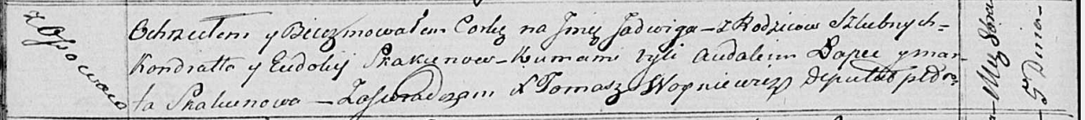

Осовская Покровская церковь. 5 октября 1817 года. Метрическая запись о крещении.

Skakunowna Jadwiga – дочь родителей с деревни Осовo.

Skakun Kondrat – отец.

Skakunowa Eudokija – мать.

Łapiec Audakim – кум.

Skakunowa Marta – кума.

Woyniewicz Tomasz – ксёндз.